Tên: Lữ Huỳnh Khánh Hưng

MSSV: 63130480

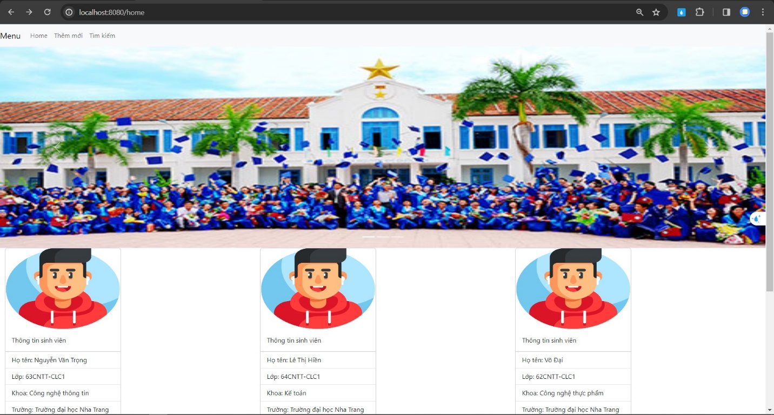

Hình 1 - View Trang Home

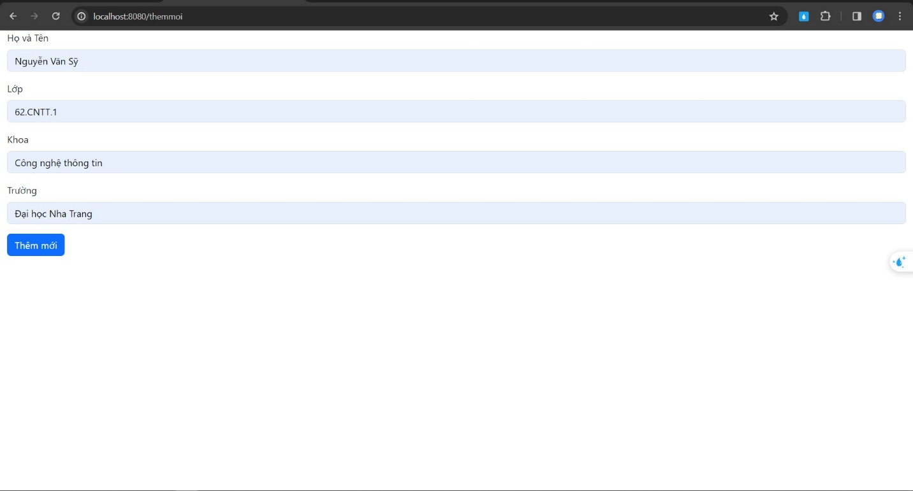

Hình 1 - View Trang Thêm mới

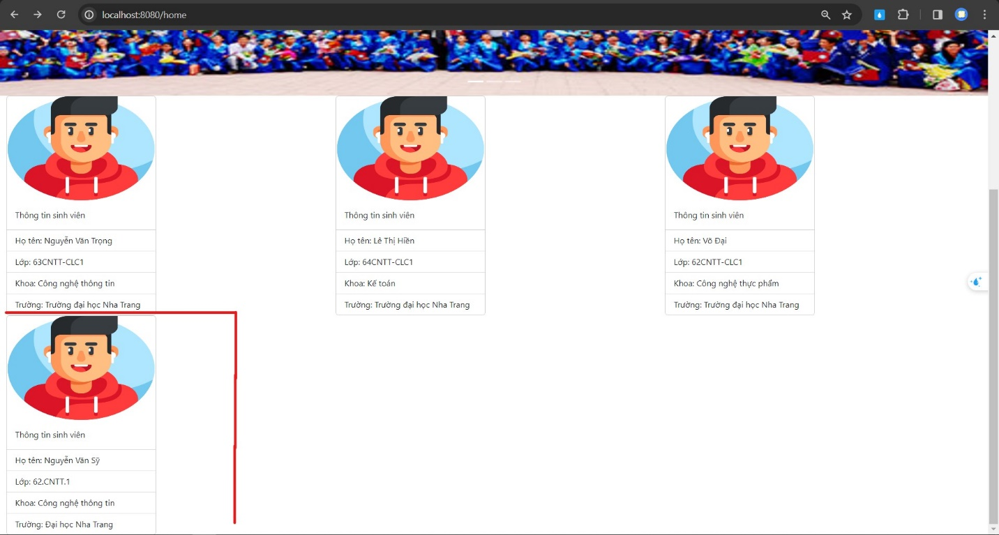

Hình 1 - View Sau khi thêm mới Sinh Viên